 | 650000, Кемерово,  пр. Советский, 56, каб. № 210;  Тел. 365545;  Факс 366253 (для прессы);  E-mail: press-centr@fpok.ru;  www.fpok.ru
Михаил Махнев
Пресс-релиз №65 (5529) от 30.09.2024 г.
Ссылка на Федерацию профсоюзных организаций Кузбасса обязательна

Всероссийская акция профсоюзов в рамках Всемирного Дня действий «За достойный труд!»
С 30 сентября по 11 октября акция проходит под общим девизом «Достойный труд – основа благополучия семьи!»

В 2024 году, объявленном Президентом Российской Федерации Годом семьи, профсоюзы в своей работе уделяют внимание благополучию семей, продвижению семейных ценностей, защите трудовых прав и интересов работников с семейными обязанностями.
Приоритетными задачами профсоюзных организаций являются: обеспечение достойной заработной платы работников, чтобы семьи могли жить в достатке и гарантировать своим детям успешное будущее; создание безопасных условий труда, чтобы каждый трудящийся мог возвращаться домой к своей семье здоровым и невредимым; развитие социального партнёрства и расширение возможностей объединения в профсоюзы для всех категорий трудящихся, чтобы семьи могли ощущать защиту и поддержку.
Профсоюзы выступают за повышение реального содержания заработной платы, формирование в России справедливой и устойчивой системы социального страхования, обязательность распространения отраслевых и региональных соглашений на всех работодателей, чтобы защитить, в том числе, интересы работников с семейными обязанностями.
Подробнее об участии в акции смотри: https://7oct.fnpr.ru/
О ходе акции в Кемеровской области см.: https://fpok.ru/union-activities/o-rabote-profsoyuzov-rossii/massovye-aktsii-meropriyatiya/

** *** **
В РТК обсудили прогноз социально-экономического развития России на 2025-2027 годы
27 сентября заседание Российской трехсторонней комиссии по регулированию социально-трудовых отношений прошло в Доме Правительства РФ под председательством Координатора РТК, вице-премьера Татьяны Голиковой. Профсоюзную сторону комиссии представляла заместитель Председателя ФНПР Нина Кузьмина.
В числе рассмотренных на заседании были вопросы об основных параметрах прогноза социально-экономического развития РФ на 2025 год и на плановый период 2026-2027 годов, о федеральном бюджете на эти годы и о минимальном размере оплаты труда.
В соответствии с прогнозом сохранится тенденция роста экономики страны, инвестиций, реальных доходов населения, в том числе заработной платы. Основным источником экономического роста будет потребительский спрос. Прогнозируется рост реальной заработной платы, предпринимательских доходов, социальных выплат. Основными драйверами экономического роста будут обрабатывающая промышленность и сектора экономики, работающие на удовлетворение внутреннего спроса.
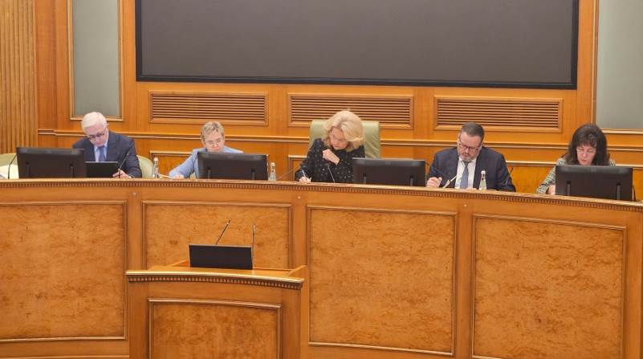
Профсоюзная сторона в основном согласилась с проектом прогноза социально-экономического развития, предложив отразить позицию профстороны о негативной роли высокой ключевой ставки на инфляцию и объем инвестиций в экономике. Данные предложения профстороны были поддержаны работодателями.
Основным приоритетом федерального бюджета на 2025-2027 годы будет финансовое обеспечение национальных проектов и достижение национальных целей развития, определенных Указом Президента РФ. В проекте бюджета предусматривается индексация фондов оплаты труда работников бюджетной сферы, выделение межбюджетных трансфертов субъектам Российской Федерации, в том числе на цели повышения оплаты труда работников бюджетных учреждений, а также заложенная индексация социальных пособий на уровень фактической инфляции.
Профсоюзной стороной было указано на необходимость выделения средств в бюджете на безусловное исполнение Трудового кодекса РФ и решений Конституционного Суда РФ в части установления минимальной тарифной ставки (оклада) не ниже минимального размера оплаты труда.
Проектом федерального закона о минимальном размере оплаты труда предусматривается установление МРОТ с 1 января 2025 года в сумме 22 440 рублей в месяц, что составляет 48% от величины медианной заработной платы за 2023 год (46751 рубль в месяц). Рост МРОТ составит 16,6%, что на 11,5 п.п. превышает прогнозируемый Минэкономразвития России рост индекса потребительских цен за 2024 год (5,1%). При обсуждении проекта профсторона отметила, что в законодательстве должна быть «защитная норма», обеспечивающая ежегодное повышение покупательной способности МРОТ.
На заседании РТК были рассмотрены проекты бюджетов Фондов пенсионного и социального страхования РФ на 2024-2026 годы и обязательного медицинского страхования на эти годы.
В заключительной части заседания профсоюзная сторона предложила обсудить вопрос о досрочном назначении страховой пенсии по старости. По состоянию на сегодня право на досрочное назначение страховой пенсии по старости установлено только для спасателей МЧС России и Государственной противопожарной службы МЧС России. Работники противопожарной службы субъектов Российской Федерации аналогичных прав лишены. В то время как задачи и ответственность тех и других служб равноценны. Профсоюзы считают необходимым установление равных прав социальной защиты всем оперативным работникам государственной противопожарной службы вне зависимости от уровня их подчинения.
См. https://fnpr.ru/events/novosti-fnpr/v-rtk-obsudili-prognoz-sotsialno-ekonomicheskogo-razvitiya-rossii-na-2025-2027-gody-i-proekt-federal.html
** *** **
Оргработники, как стратеги и тактики
Участниками семинара-совещания ФНПР по вопросам организационной работы, организованного при поддержке Федерации профсоюзов Новосибирской области, стали более 100 представителей отраслевых профсоюзов из 64 регионов, 8 председателей территориальных объединений организаций профсоюзов, 6 секретарей ФНПР в федеральных округах, представители аппарата ФНПР. От Кузбасса в семинаре приняла участие Ирина Байгина, заведующий отделом организационно-информационной работы ФПОК.
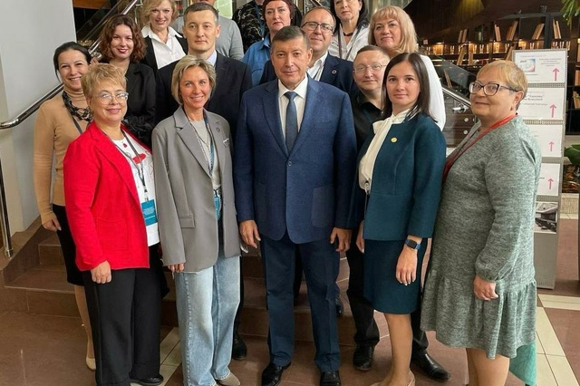
– В Новосибирске собрана команда одна из самых мощнейших среди российских организаций. Сюда стоит приезжать для того, чтобы учиться. Настоятельно рекомендую делать это, — отметил заместитель Председателя ФНПР Давид Кришталь.
Программа семинара была очень насыщенной. Были и тренинги по мотивации профсоюзного членства, по написанию мотивирующих текстов, и учебные занятия на тему «Психология успеха или как создать команду». Участники мероприятия разбирали основные ошибки при формировании статистической отчетности членскими организациями ФНПР, обсуждали наградную политику профсоюзов.
– Нам важно, чтобы орговики региональных объединений как можно чаще могли встречаться друг с другом, обмениваться опытом работы, обсуждать насущные вопросы и проблемы. Отделы организационной работы – самые главные в структуре профсоюзов. Поэтому к вам предъявляется особое отношение и особые требования, – отметил Давид Кришталь.
Большое внимание участников семинара попросил обратить заместитель председателя ФНПР на проведение будущей отчетно-выборной кампании профсоюзов.
В последний день семинара состоялась пленарная дискуссия «Основные принципы реализации организационной работы», где основными темами были: «Объединение и укрупнение общероссийских профсоюзов» и «Качество профсоюзного обслуживания профсоюзных организаций территориальными объединениями организаций профсоюзов».
В этот день участники имели возможность задать московским гостям свои вопросы, касающиеся того, как бороться с руководителями членских организаций, не выполняющими свои уставные обязательства. Высказывались представители профобъединений и о профсоюзных задачах. О сложностях в работе с молодежью. И даже размышляли о будущем профсоюзного движения в России.
– Пока будут трудовые отношения – будут и профсоюзы. Они просто не могут не быть, – подытожил Давид Кришталь.
– Организационщики – это и медиаторы, и правовики, и стратеги, и тактики управления. И, по большому счёту, это основа, фундамент, на котором держатся профсоюзы, – говорила в своем выступлении председатель Федерации профсоюзов Новосибирской области Лариса Цыбулевская.
Она рассказала, как в Новосибирской области пришли к созданию профсоюзной организации самозанятых, индивидуальных предпринимателей и работников малых инновационных предприятий Российского профессионального союза работников инновационных и малых предприятий:
– В нашей области самое быстрое развитие малого бизнеса. Мы этим очень гордимся. Но это как раз те самые люди, которые ничем не защищены, которые находятся вне социальной повестки нашего государства. Они работают, платят налоги, но их как бы и нет.
Но нельзя забывать о том, что рынок труда меняется, появляются новые профессии, возникают новые формы занятости. Эти люди хотят, чтобы их заметили, чтобы их услышали. И они имеют на это право. Мы же в свою очередь нуждаемся в том, чтобы привлекать в наши профсоюзные ряды, как можно больше ярких, креативных и инициативных членов. Уверена, что, привлекая их в свой актив, мы защитим людей и укрепим профсоюзы.
Подробнее см.: https://fpnso.ru/news/6283/

** *** **
Обсудили важные вопросы в сфере труда и занятости
26 сентября состоялось очередное заседание Общественного совета при Министерстве труда и занятости населения Кузбасса. Вела заседание председатель Общественного совета Инга Шишко, заведующий отделом социально-правовой работы и охраны труда – главный правовой инспектор труда Федерации профсоюзных организаций Кузбасса.
В рамках повестки дня участники заседания обсудили такие важные вопросы, как:
- организация работы в сфере противодействия коррупции в Министерстве труда и занятости населения Кузбасса;
- содействие в трудоустройстве женщин, в т.ч. в рамках реализации проекта «Удобная работа»;
- подготовка заключения на изменение региональных паспортов проектов, направленных на реализацию национального проекта «Производительность труда» в Кузбассе;
- взаимодействие с добровольческими (волонтерскими) организациями;
- участие в обсуждении проектов нормативных правовых актов, разработанных Министерством труда и занятости населения Кузбасса в III квартале 2024 года.

** *** **
Прошло обучение председателей первичек
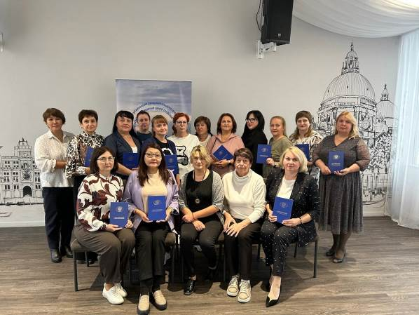
Трехдневный семинар дал старт осеннему циклу обучения председателей первичных профсоюзных организаций Кемеровской областной организации профсоюза работников здравоохранения РФ, который состоялся на базе учебно-консультационного центра трудовых отношений в Санкт-Петербурге.
Повышая свою квалификацию на семинаре, председатели изучили ряд актуальных на сегодняшний день тем, связанных с эффективностью управления профсоюзной организацией.
По словам участников, семинар прошел на одном дыхании, был очень познавательным, полученные знания обязательно помогут в деятельности каждой первичной организации на местах.
См. https://vk.com/kooprzrf

** *** **
Битва метких, быстрых и слаженных
28 сентября прошёл турнир по лазертагу, который ежегодно организует Кемеровская ТПО ГМПР для представителей первичных профорганизаций. Мероприятие приурочено ко Всемирному дню действий «За достойный труд!».

Участников турнира поприветствовала заместитель председателя Кемеровской ТПО ГМПР Ирина Воробьёва. Она пожелала им тактически правильных решений, командной работы и метких выстрелов.
140 человек на протяжении дня боролись за первенство с помощью безопасного лазерного оружия. В лазертаге, как и в профсоюзе, самое важное – единство и работа в команде.
Результаты соревнований в командном зачёте:
I место - ЦВСиВО (ППО «ЗапСиб» ГМПР);
II место – «Зелёная солянка», СООС (ППО «ЗапСиб» ГМПР);
III место – «Феррики» (ППО «Кузнецкие ферросплавы» ГМПР).
Лучшей среди женщин признана Алёна Мицура (команда «Зелёная солянка», СООС, ППО «ЗапСиб» ГМПР).
Лучший игрок среди мужчин - Ришат Гизатуллин (ЦВСиВО, ППО «ЗапСиб» ГМПР).
Победители и призёры получили памятные кубки и дипломы.
См. https://vk.com/gmpr42

** *** **
Поблагодарили за добросовестный труд
На минувшей неделе профсоюз вместе с генеральным директором «Азота» Андреем Вишневским чествовал заслуженных работников предприятия и сотрудников управления по промышленной безопасности и охране труда.
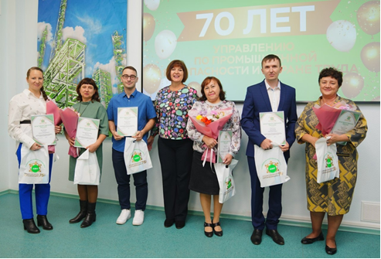
За 50-летний труд на заводе отметили Наталью Комарову, аппаратчика абсорбции участка азотной кислоты реактивной, углеаммонийных солей и аммиака водного технического цеха газового сырья.
С выходом на заслуженный отдых поздравили главного специалиста отдела технического развития Александра Санковича. От профсоюза им вручили почетные грамоты и премии.
В честь 70-летия управления по промышленной безопасности и охране труда председатель профсоюзной организации КАО «Азот» Галина Золотова наградила сотрудников подразделения благодарственными письмами и подарками – портативными зарядными устройствами.
«Заряжайся с профсоюзом – таким лозунгом оформлен наш профсоюзный фирменный пауэрбанк, – подчеркнула Галина Семёновна. – Мы поздравляем всех наших почетных работников и юбиляров! Будьте с нами, вступайте в профсоюз!»
См. https://vk.com/azot_profsoyuz

